（B4BL）顾客特殊要求
更新项目序号 | 更新项目名称 | 更新时间 | 客户协议编号
共用部分 | 2. V-Cut要求 | 20221128 | 370002顾客补充要求(B4BL工程要求)冯朋2022-10-09顾客质量要求评审表
预审 | 1板材 | 20200714 | B4BL / B5EK (370002)中车青岛四方车辆研究所有限公司房伟2020-07-10顾客质量要求评审表

共用部分：
1.若客户没有特殊要求，单元板内均按以下规则增加喷码区
- 喷码区颜色：白色字符油墨；对于个别板子，字符颜色不是白色的，喷码区直接按白色油墨制作即可；没有字符层可以添加字符层去加喷码区
- 对于新单，工艺边上不再额外添加喷码区域，如果文件内设计好了就按客户文件制作；对于更改单，工艺边上的喷码制作要求不做更改，按之前的制作方式制作即可，单元板内的喷码区按新要求更改制作
- 厚度以及质量要求：厚度不做具体要求，但要保证印刷后，喷码区域的质量（平整，均匀），表面目视平整，不能有凹凸点；喷码区范围内不能有过孔、测试点，尽量避开有走线的地方。
- 喷码区尺寸：优先20mm×12mm ，其次25mm×6mm，最后19mm×6mm
- 单元板上空间不能满足最小尺寸时，可以将喷码区域进行拆分（增加2个区域，1个5*5mm，一个12*6mm），如果仍不能满足，与客户提出确认
- 位置：单元板顶底层都要加，加在盖油的铜皮或者基材区域；如果Gerber文件有设计好的，按客户文件制作即可（如果只在一面有设计，另外一面还是要按要求添加喷码区）
附图：
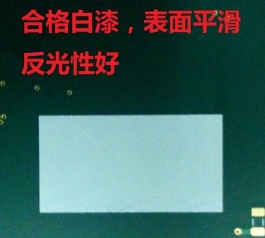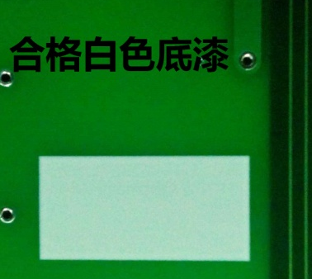 左图为合格品

如下为不合格:
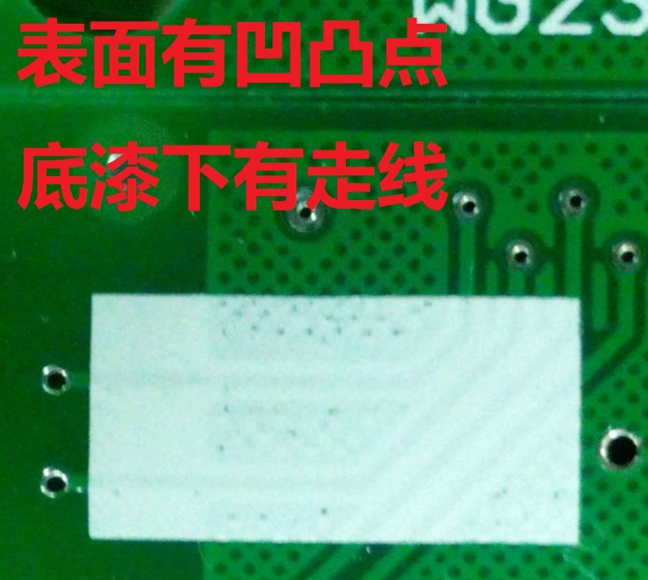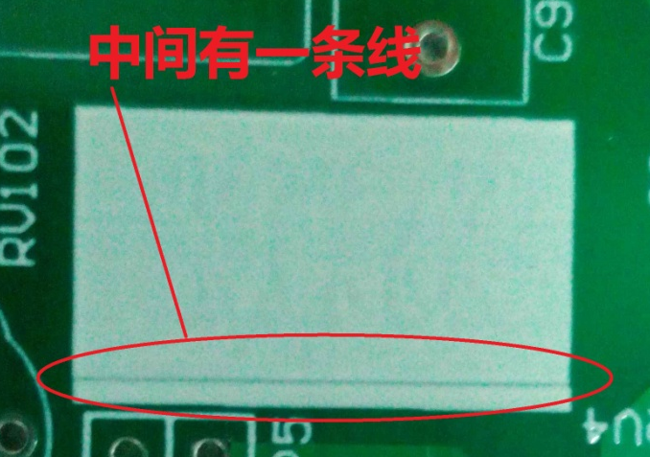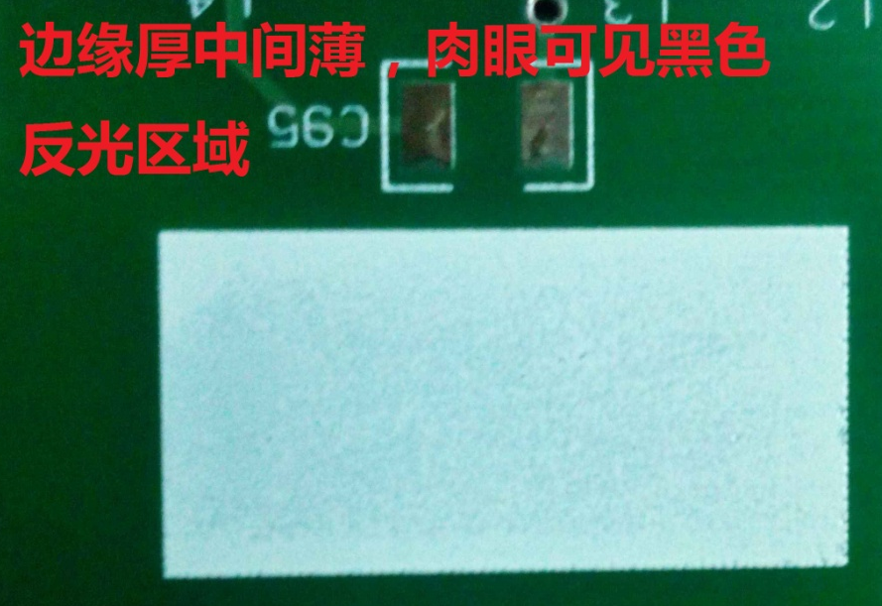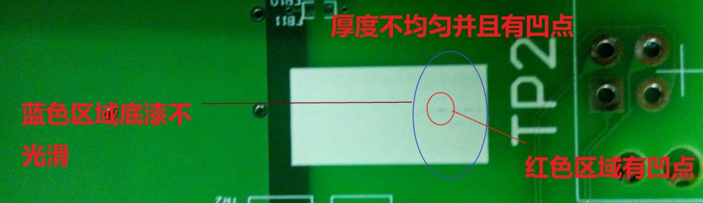

2.V-Cut要求：制板要求板厚为1.6mm的单，V-CUT余厚0.4mm+/-0.1mm

预审部分：
1. 默认板材选用高TG板材，无需与客户确认

CAM部分： 无

